МИНИСТЕРСТВО ОБРАЗОВАНИЯ РЕСПУБЛИКИ БЕЛАРУСЬ

УЧРЕЖДЕНИЕ ОБРАЗОВАНИЯ

“БРЕСТСКИЙ ГОСУДАРСТВЕННЫЙ ТЕХНИЧЕСКИЙ УНИВЕРСИТЕТ”

**ИНТЕЛЕКТУАЛЬНЫЕ ИНФОРМАЦИОННЫЕ ТЕХНОЛОГИИ**

ОТЧЁТ

По лабораторной работе № __

Выполнил:

Студент группы ИИ-22

Копанчук Евгений Романович

Проверил:

Козинский А. А.

Брест – 2021

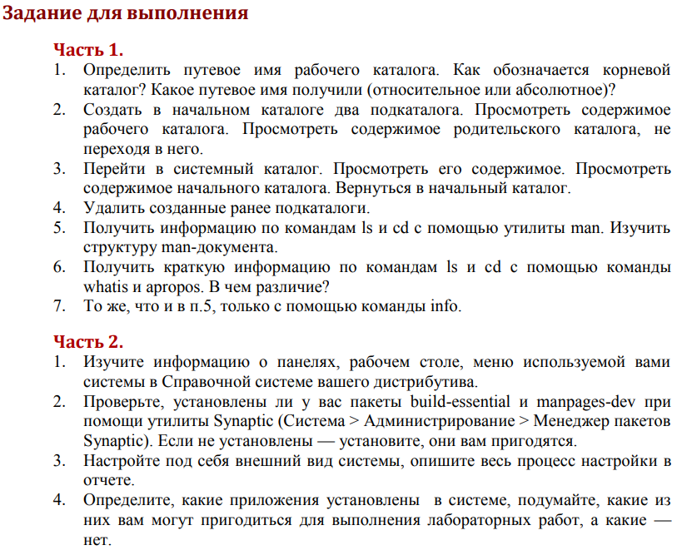

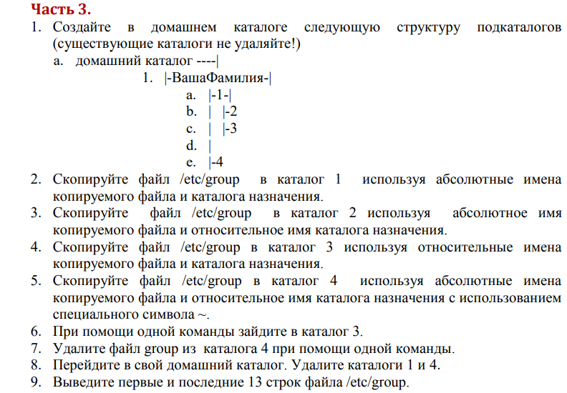

**Подготовка к выполнению**

На свой компьютер я установил виртуальную машину Virtual Box, после чего установил на неё операционную систему Ubuntu. Следующая работа будет выполняться в терминале при стандартных настройках. Для открытия терминала захожу в меню приложений и нахожу Terminal.

**Ход работы**

**Часть 1**

pwd – вывод полного пути текущего рабочего каталога.

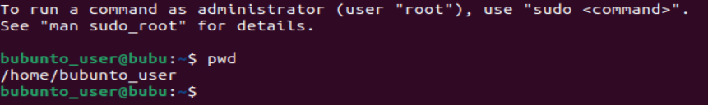

Корневой каталог обозначается символом “/”. На выходе получаем полный абсолютный путь нашего рабочего каталога /home/bubunto_user.

mkdir [OPTIONS] [DIRECTIRY] – создает новый каталог. Для создания двух каталогов в текущем рабочем, введём команду только с указанием имени нового каталога.



ls – выводит содержимое указанного каталога (указывается путь или имя директории). Введём без параметров для просмотра содержимого текущего каталога.



cd – переход в каталог по указанному пути. Перейдём в каталог “/” и просмотрим его содержимое, после чего вернёмся в начальную директорию.

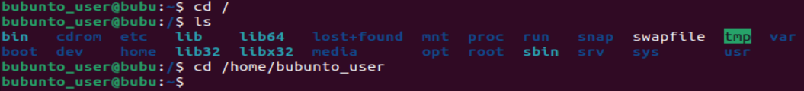

rm – удаление каталога. Для удаления двух каталогов введём команду следующим образом. Модификатор –r удаляет всё дерево каталогов и его содержимого.



man [COMAND] – обращается к диалоговому руководству и выводит информацию о команде.



Для выхода из диалогового руководства нужно нажать – q.

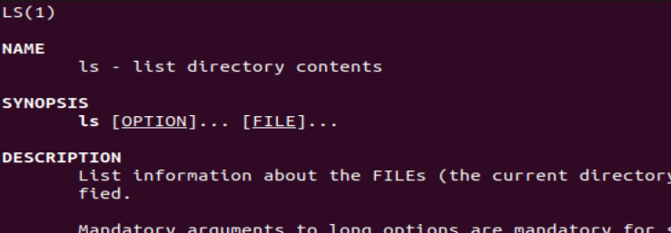

При попытке получить информацию о cd мы получаем следующее.



так как cd – встроенная программа оболочки, а man настроена только для программ. Получить информацию мы можем введя help cd.

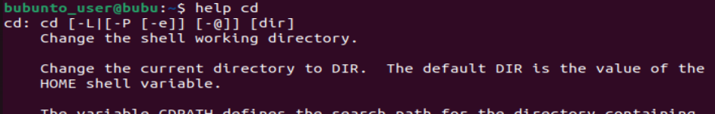

whatis – команда для поиска в базе данных заголовков man-страниц по содержанию строки (whatis x -> x Standarts).

apropos – выполняет тоже самое, что и whatis, однако ищет наличие подстроки в имени команды (apropos ls -> ls, lsattr).

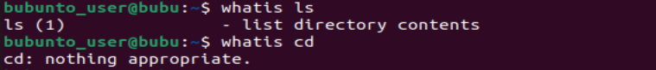

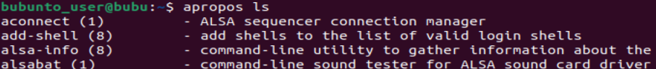

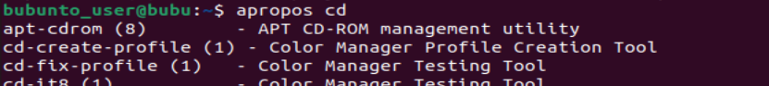

Так как в man нет информации о cd, мы получили следующий результат.

info [COMAND] – альтернативное man получение информации о команде.



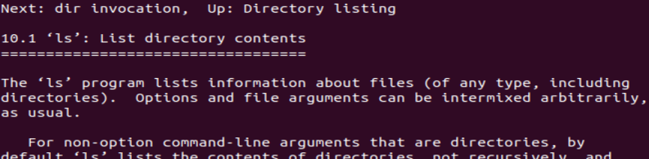

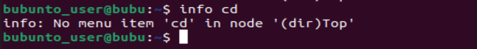

**Часть 2**

Устанавливаю build-essential и manpages-dev с помощью утилиты synaptic предварительно установленной через Ubunto Software.

В моём случае не хватало лишь первого файла, поэтому установил только его.

Интерфейс ОС (конкретно моей версии Ubuntu) очень похож на android, минималистичный с округлыми гранями, изменил разрешение дисплея и изучил некоторые настройки. Понравилась очень гибкая кастомизация и очень интуитивно понятное распределение вкладок настроек по сравнению с той же Windows. Система в общем очень дружелюбна к пользователю.

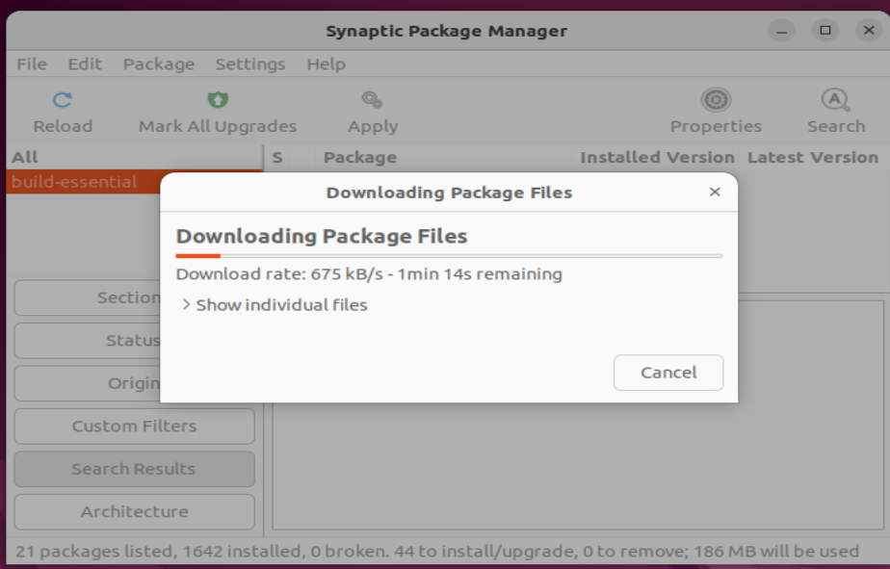

**Часть 3**

Создаю дерево каталогов по следующей схеме:

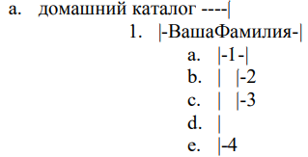

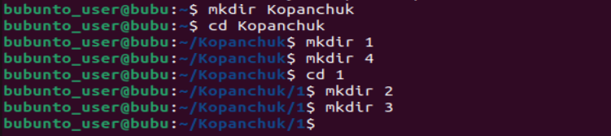

cp – копирует каталог или файл в другой каталог.

















head –n [AMOUNT] [FILE] – выводит первые amount строк файла file.

tail –n [AMOUNT] [FILE] – выводит последние amount строк файла file.

